淡江時報 第 894 期
世界閱讀日 妙語說書秀創意
新聞萬花筒
圖書館2日在圖書館2樓閱活區舉辦「妙語說書-我的Book Show」競賽活動，共有10組參加，讓觀眾票選選拔前三名，參賽者使出渾身解數：創意變裝、娃娃道具、朗讀宣誓等創意表現，博得觀眾喝采。文學院組員林泰君以流暢簡報、走動方式講演《先別急著吃棉花糖》獲得冠軍，林泰君感謝觀眾的愛戴；第二名的英文一黃婕則以一人分飾兩角、變裝造型分享《少偷一點不行嗎?》；第三名則由淡江時報編輯2人組隊，以娃娃道具介紹《猜猜我有多愛你？》。幸運抽中現場觀眾獎的水環四陳羲表示，「參賽者敢在安靜的圖書館中分享閱讀心得，實在勇氣可嘉。」（文／蘇靖雅、攝影／余浩鉻）
2013/05/06

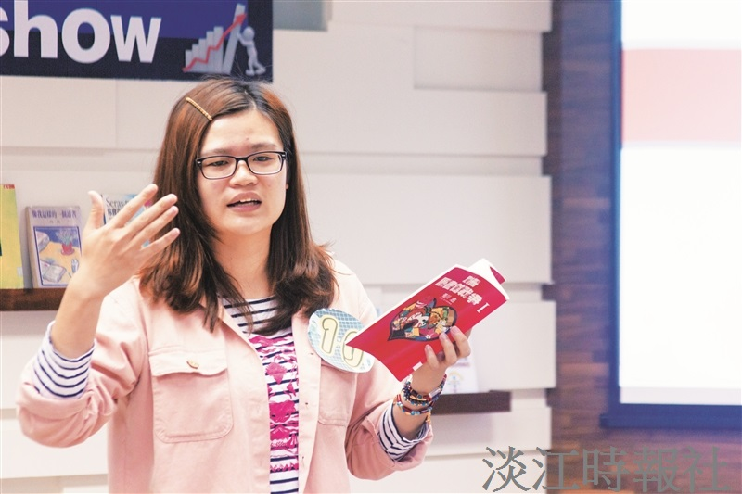
世界閱讀日 妙語說書秀創意。（攝影／余浩鉻）

